Università di Napoli “Federico II”
Società Napoletana di Storia Patria

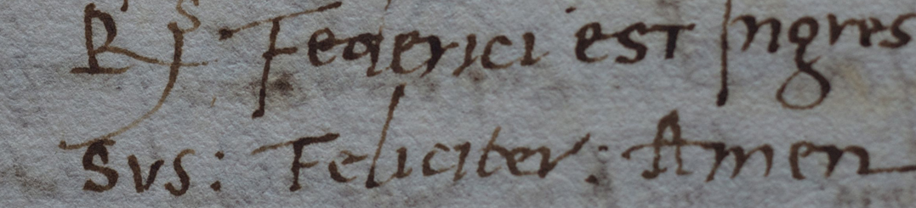

Scrivere la storia fra Medioevo
e prima Età Moderna

Seminario di studi
a cura di Giancarlo Abbamonte, Chiara De Caprio, Andrea Mazzucchi, Francesco Montuori, Francesco Senatore

Napoli, novembre 2012 - maggio 2013

I sessione

mercoledì 14 novembre, ore 16.00-18.30
(Dipartimento di Filologia Classica “G. Arnaldi”, Aula F)

Saluti del Preside Arturo de Vivo

Introduzione a cura degli organizzatori

Testi documentari e testi storici:
aspetti testuali e questioni linguistiche

Relazioni
Daniele Baglioni (Università di Venezia)
Pietro Colletta (Università “Kore” di Enna)

giovedì 15 novembre, ore 10.00-15.00
(Società Napoletana di Storia Patria)

La costruzione del testo

Relazione introduttiva
Laura Minervini (Università “Federico II” di Napoli)

Relazioni
Chiara De Caprio (Università “Federico II” di Napoli)
Francesco Senatore (Università “Federico II” di Napoli)

II sessione

mercoledì 13 marzo, ore 16.00-18.30
(Società Napoletana di Storia Patria)

Le fonti letterarie

Relazione introduttiva
Giovanni Polara (Università “Federico II” di Napoli)

Relazioni
Giancarlo Abbamonte (Università “Federico II” di Napoli)
Francesco Montuori (Università “Federico II” di Napoli)

giovedì 14 marzo, ore 10.00-15.00
(Società Napoletana di Storia Patria)

La narrazione storica

Relazione introduttiva
Matteo Palumbo (Università “Federico II” di Napoli)

Relazioni
Giancarlo Alfano (Università “SUN” di Napoli)
Roberto Delle Donne (Università “Federico II” di Napoli)

III sessione

mercoledì 15 maggio, ore 16.00-18.30
(Società Napoletana di Storia Patria)

La materialità del testo

Relazione introduttiva
Nicola de Blasi (Università “Federico II” di Napoli)

Relazioni
Marco Cursi (Università “La Sapienza” di Roma)
Giuseppina Zanichelli (Università di Salerno)

giovedì 16 maggio, ore 10.00-15.00
(Società Napoletana di Storia Patria)

La cultura degli scriventi

Relazione introduttiva
Rita Librandi (Università “L’Orientale” di Napoli)

Relazioni
Rita Fresu (Università di Cagliari)
Marcello Aprile (Università di Lecce)

